永州市农业工程建设项目招标投标流程图

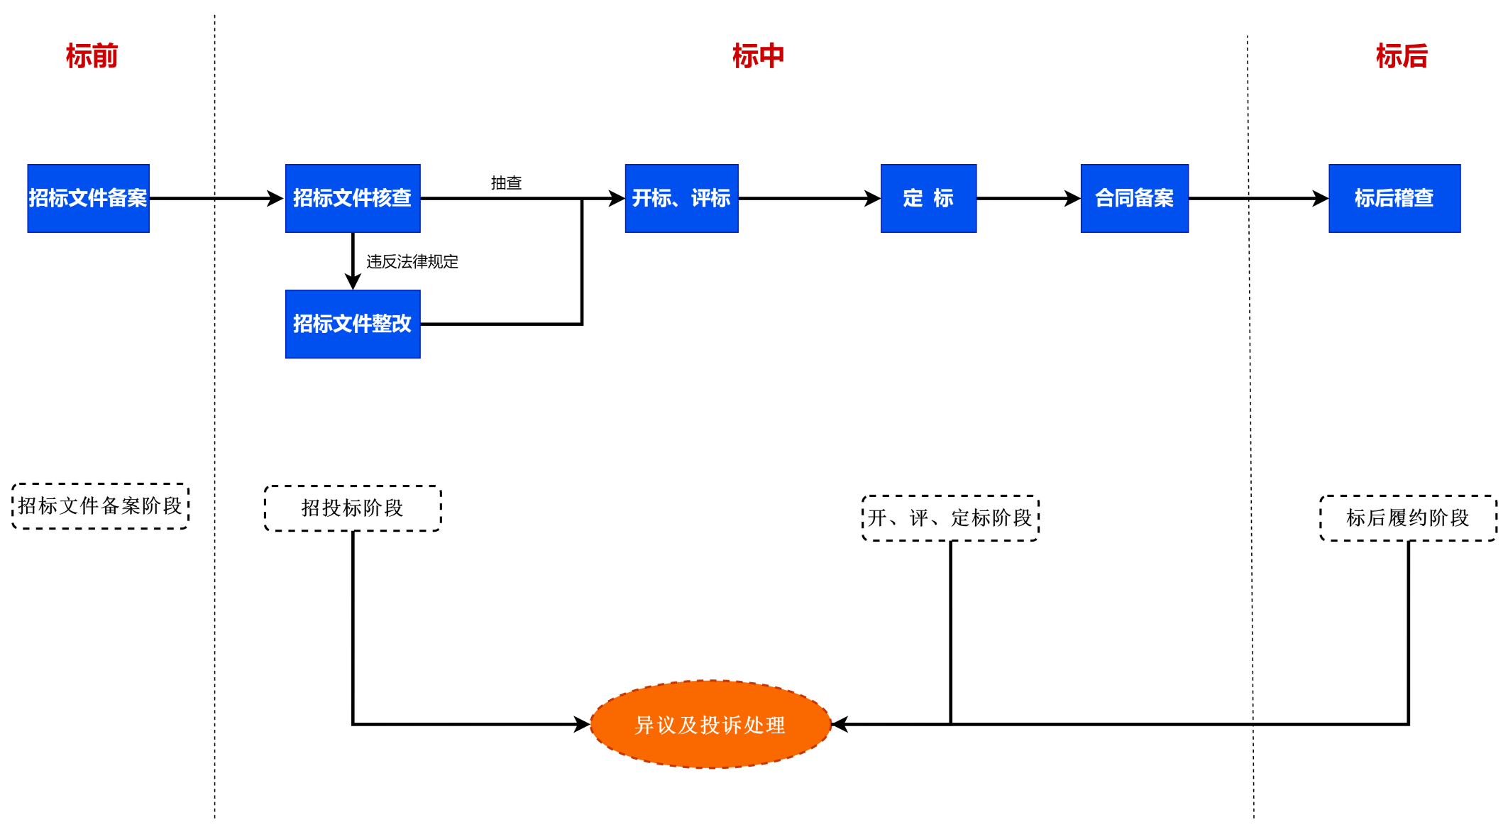
图1 农业工程建设项目招投标监管流程
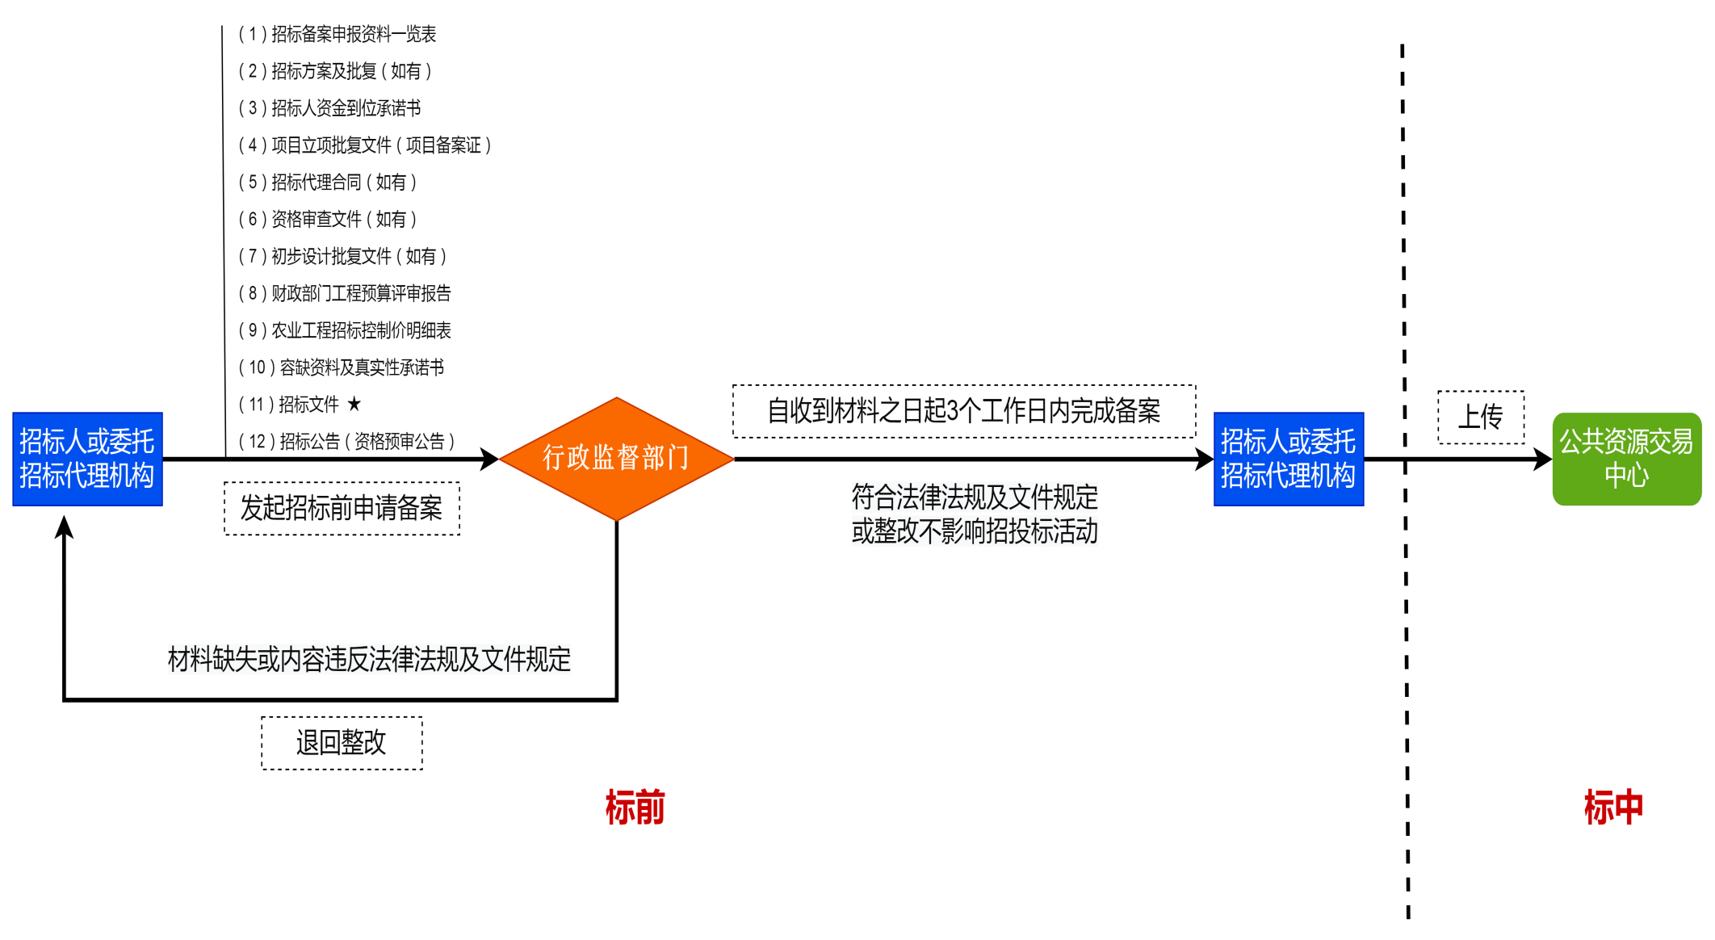
图2 招标文件备案阶段流程图
标中
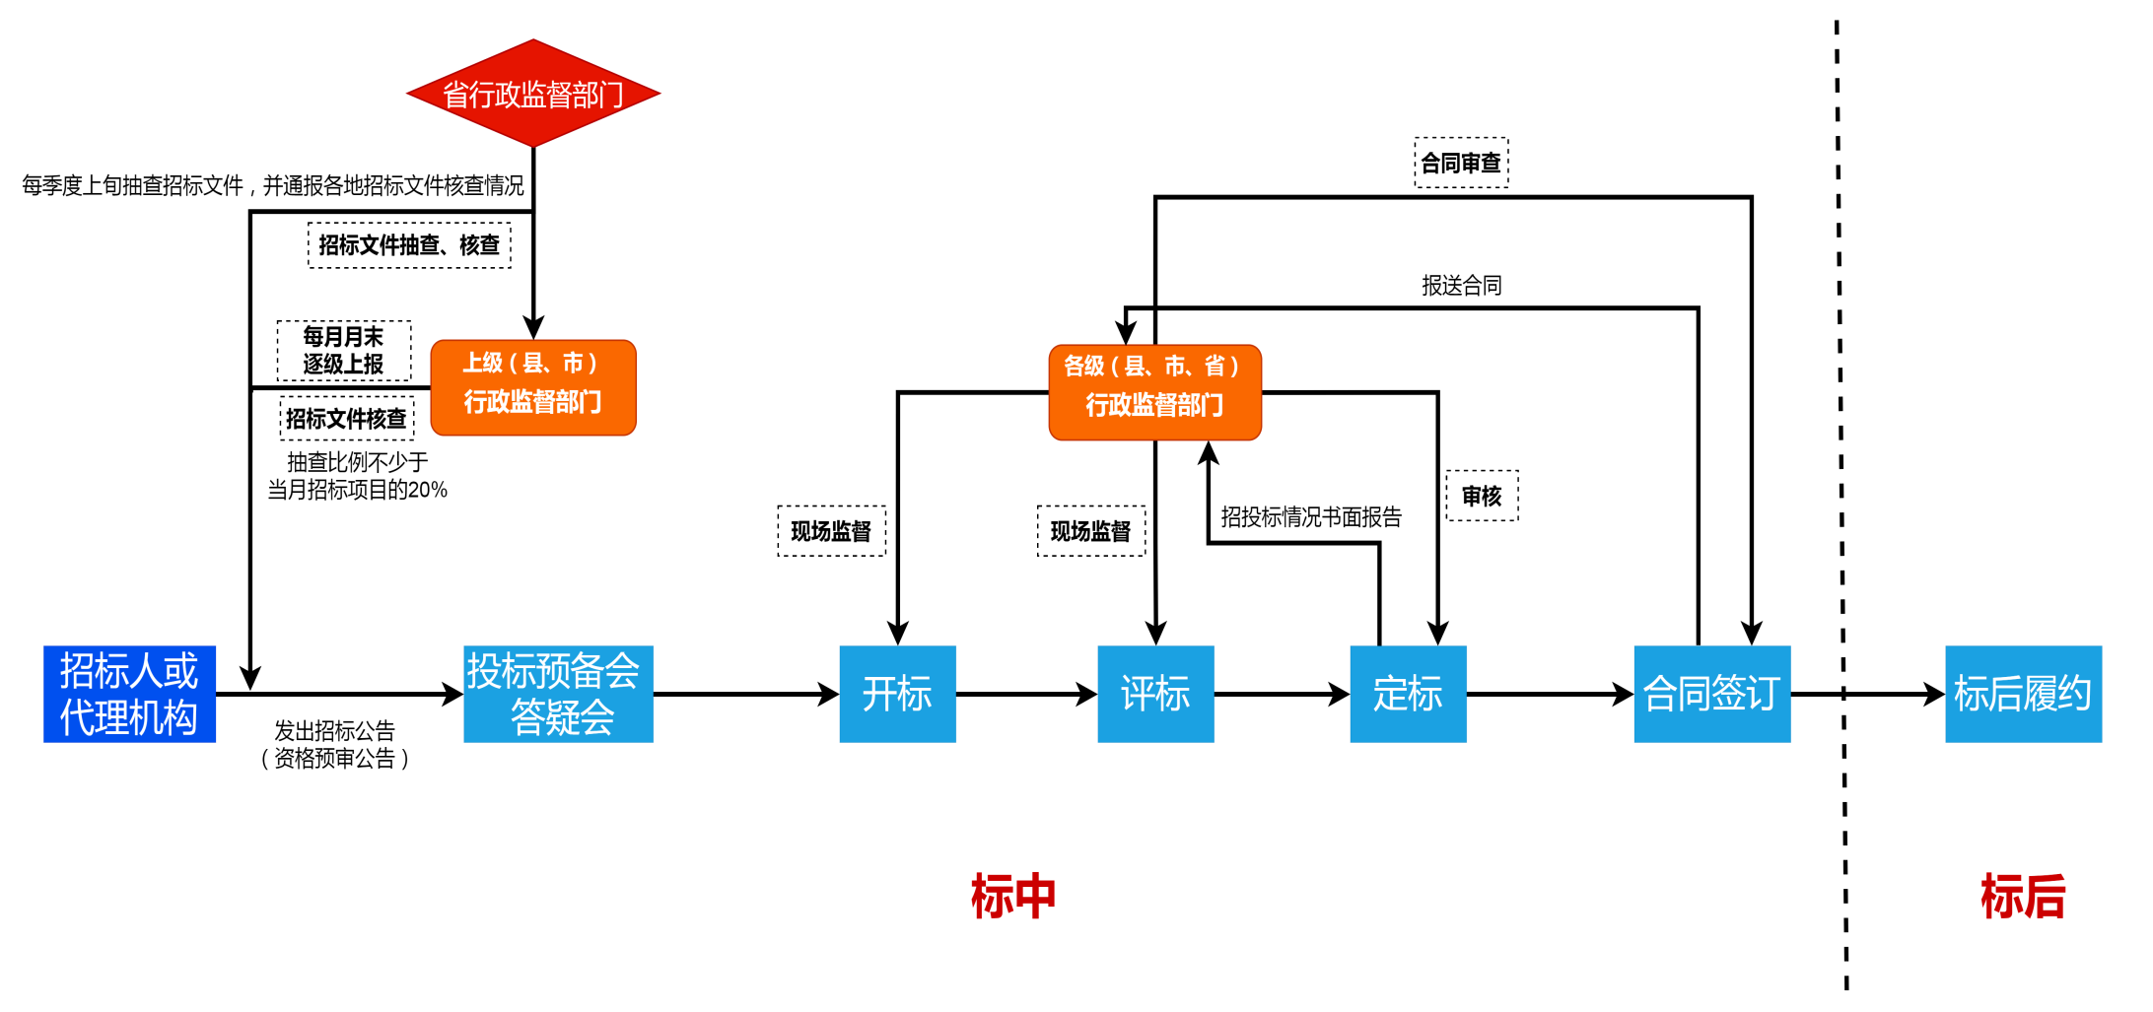

图3 招投标及开评定标阶段流程图

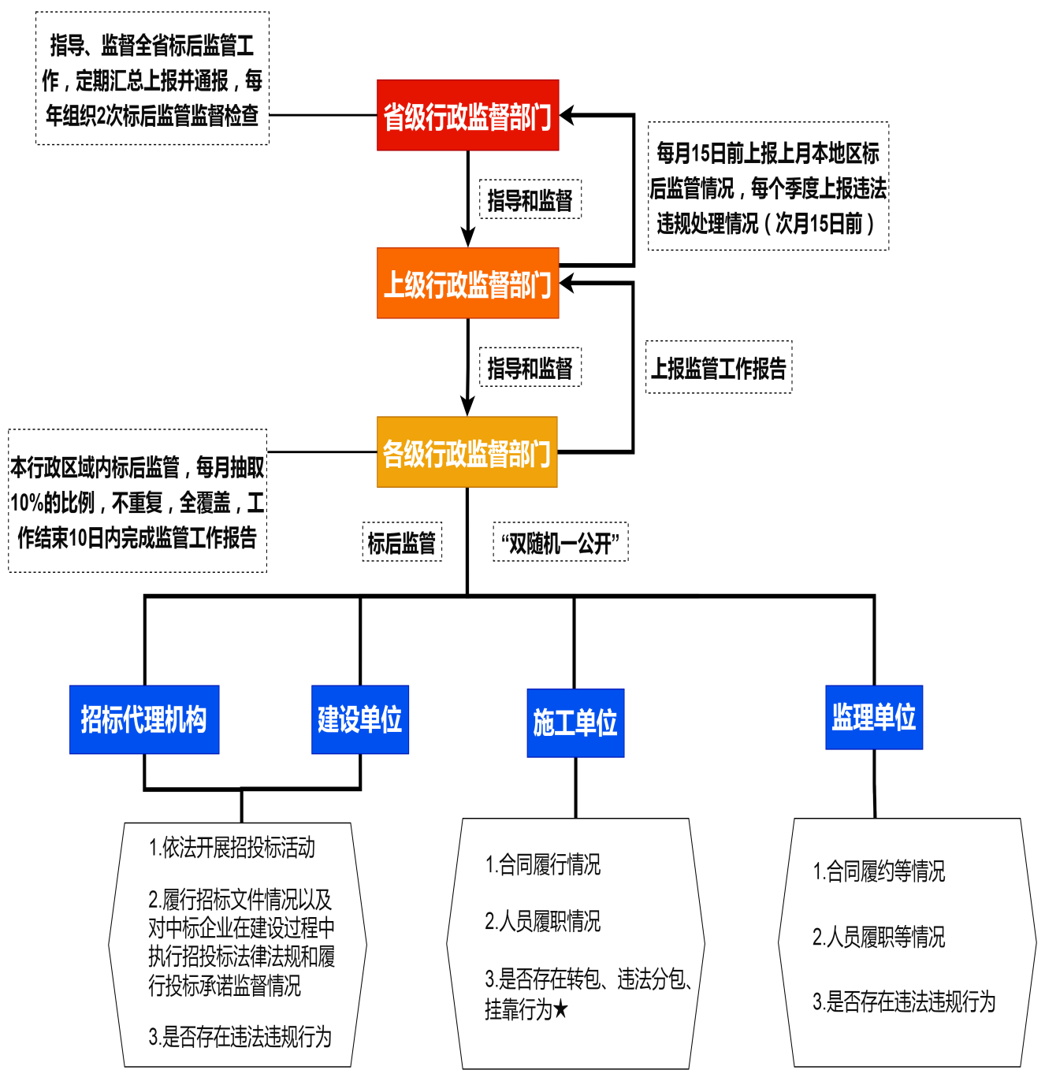

图4 标后监管阶段流程图

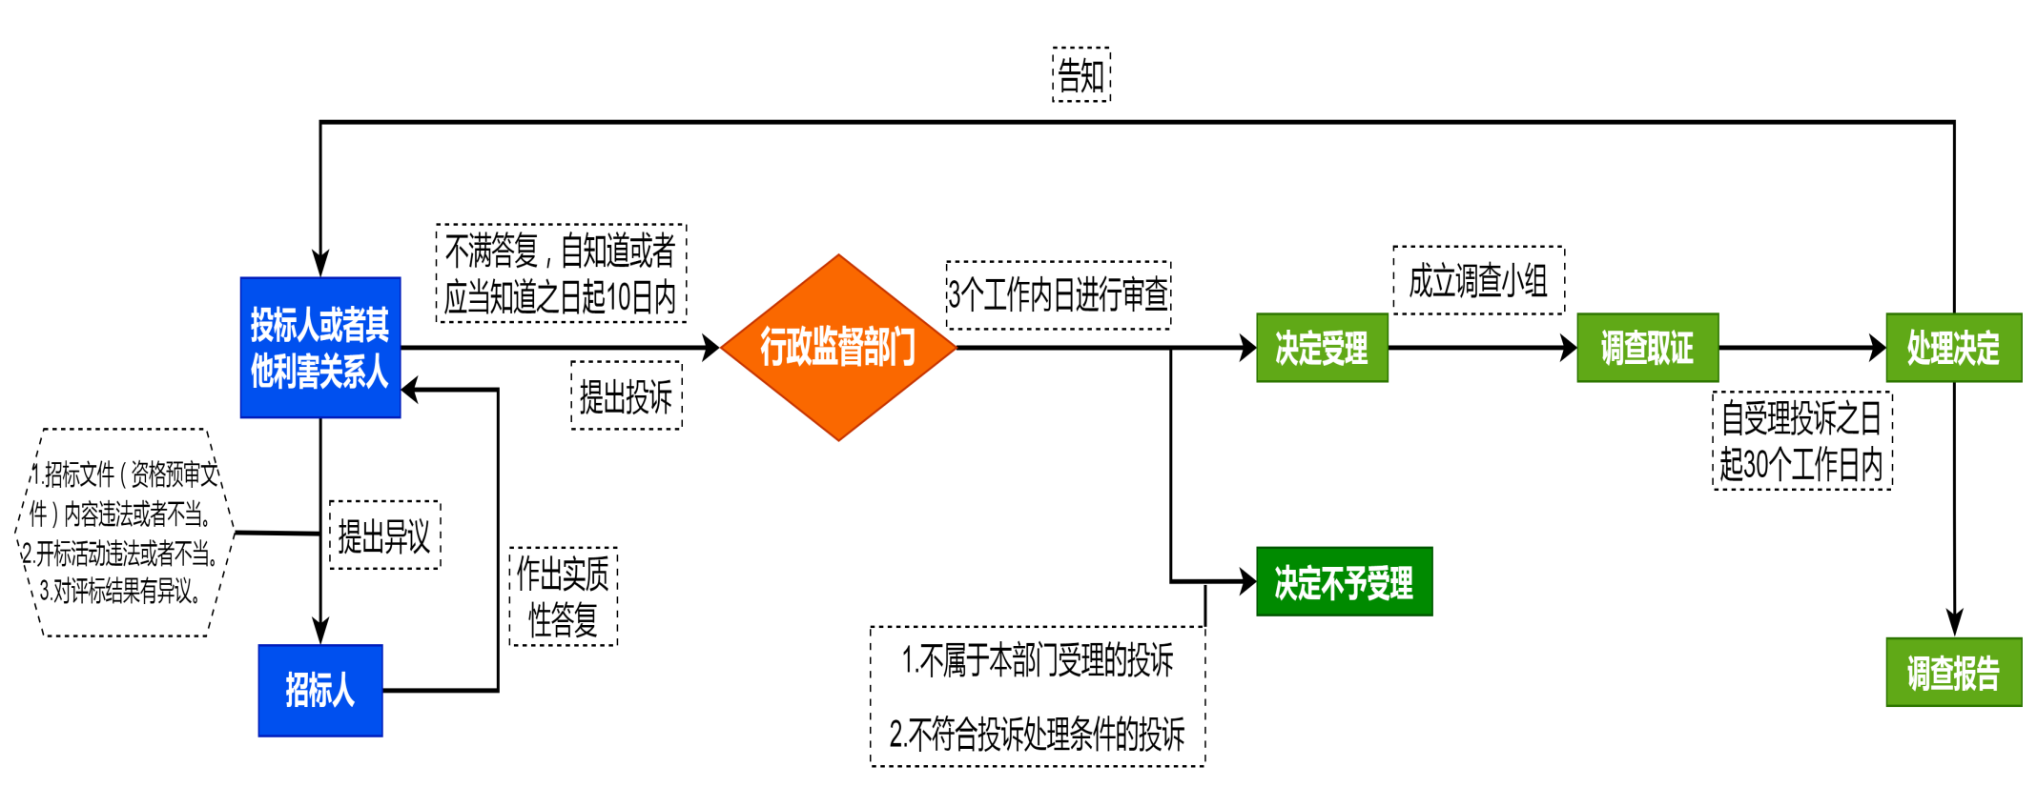

图5 异议与投诉流程图
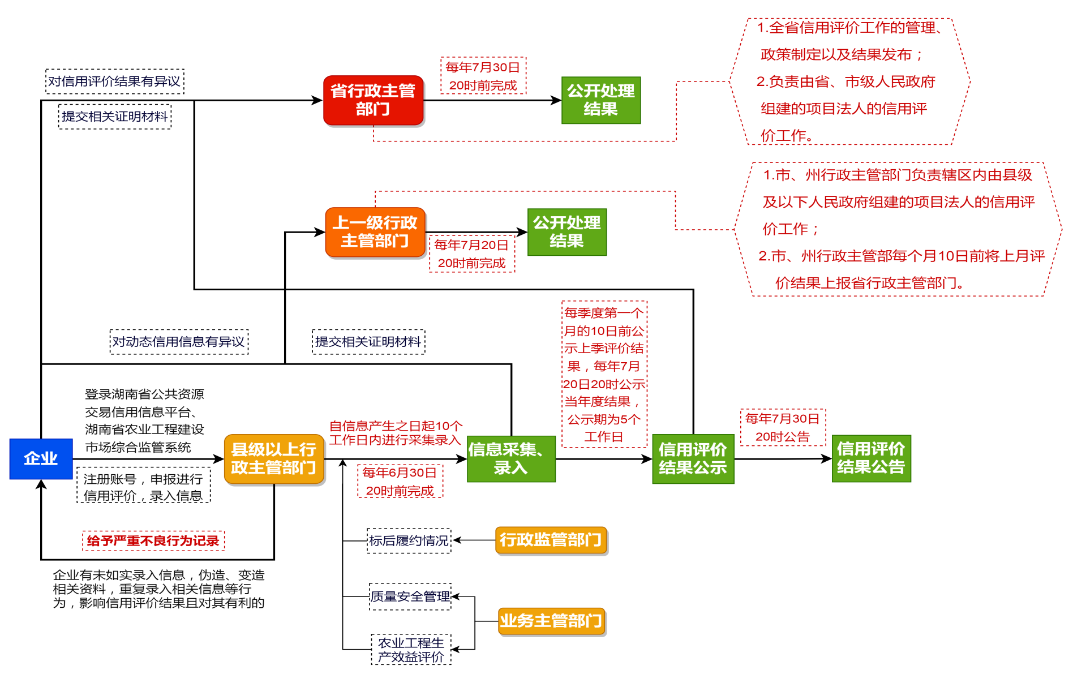
图6 信用评价流程图

